多维表格 - 边栏插件 - 开发指南

介绍
边栏插件是多维表格推出的一个灵活、便捷的开放能力。开发者可通过编程来实现自定义功能，扩展核心平台能力，构建更强大的业务系统，或将其发布到插件中心以供所有多维表格用户使用。
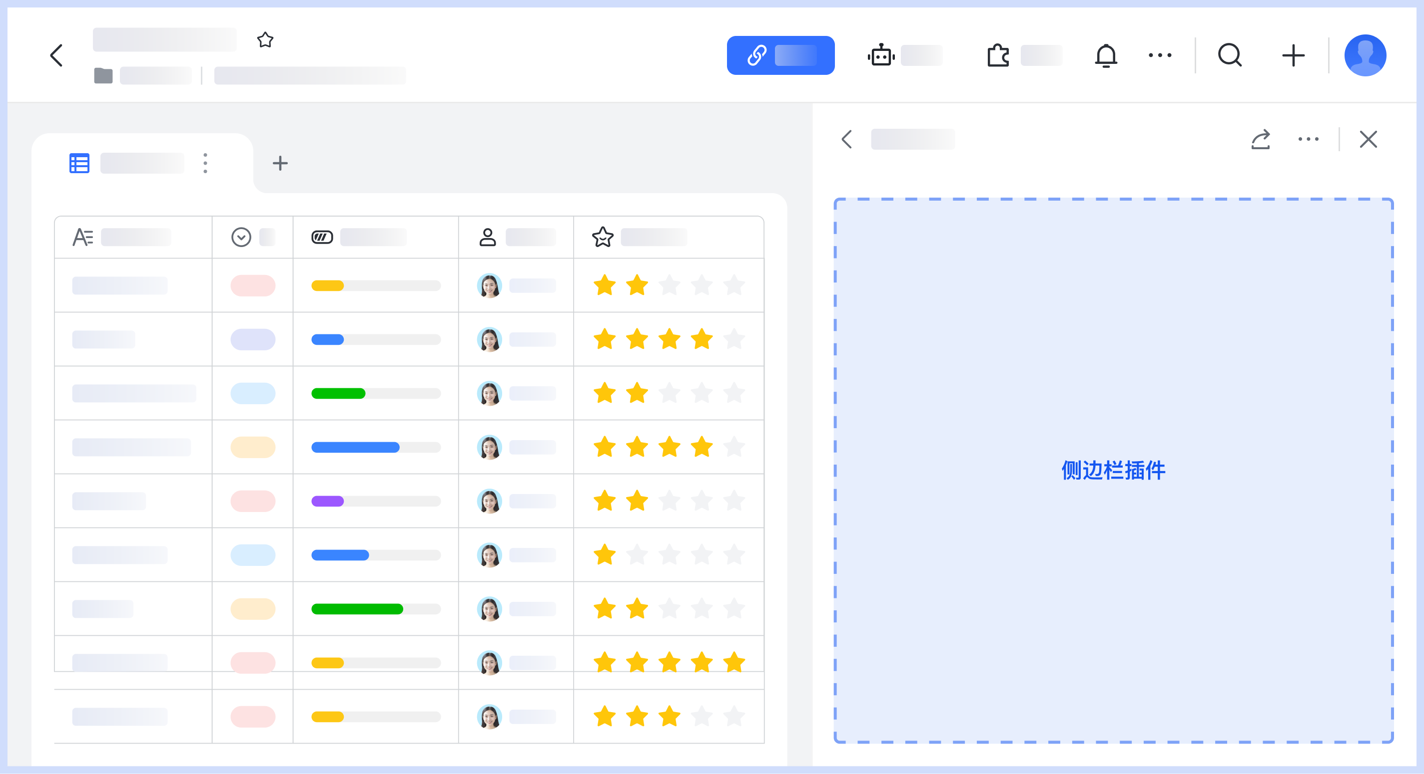

寻求帮助
如果在开发过程中遇到任何困难，或有任何反馈，请加入交流群，发起话题，与运营人员及其他开发者一起进行讨论。
[该类型的内容暂不支持下载]
如果你有特殊的需求又没有开发资源，可以向其他开发者 提交插件需求，开发者也可以 查看需求汇总 来认领需求。

开始开发
跟随示例，尝试动手完成一个插件的搭建，对插件的开发流程建立直观认知。无论是 Vercel、Github、localhost，还是你自己的服务器，只要部署了服务，插件都可以在多维表格中正常运行。你可以直接在多维表格的控制台中查看调试信息。
- 新建或打开任意多维表格，点击 插件 展开插件面板
- 点击 自定义插件，点击 +新增插件，在输入框内填入运行地址后点击 确定 添加并运行插件
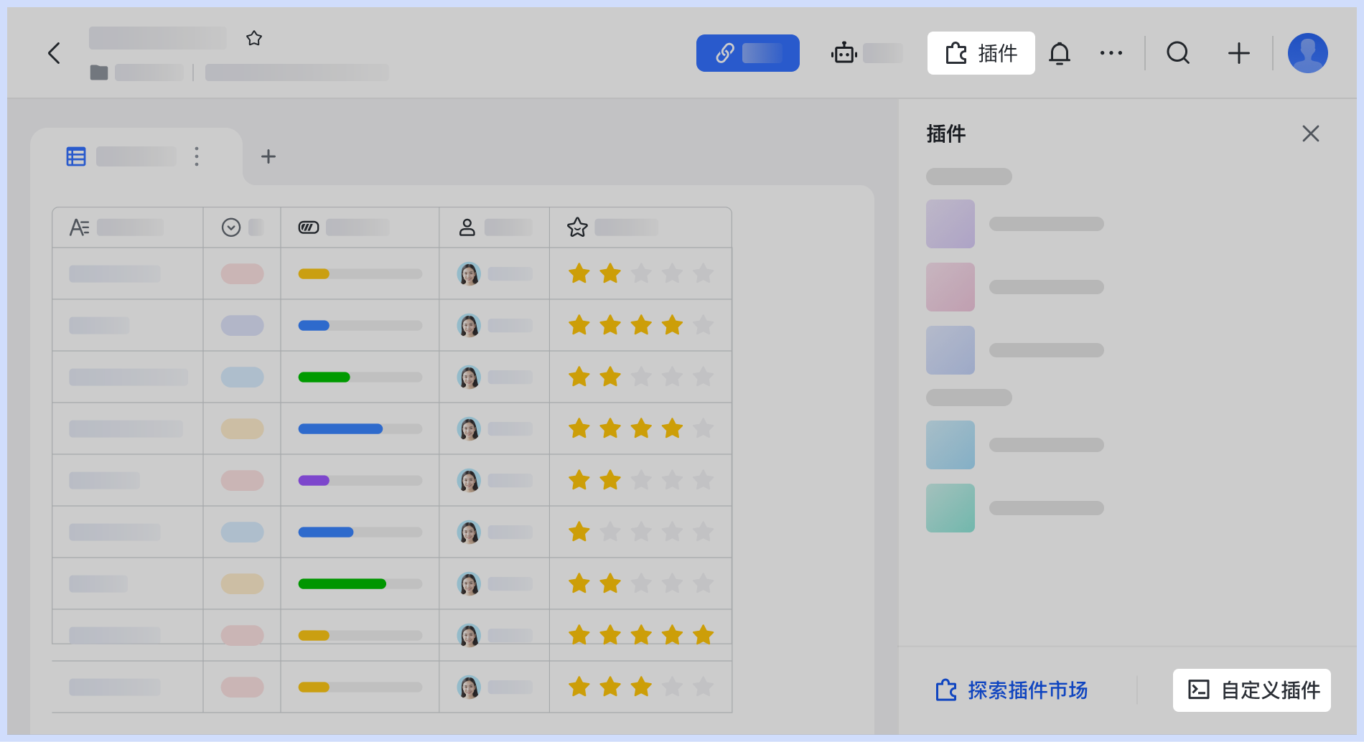
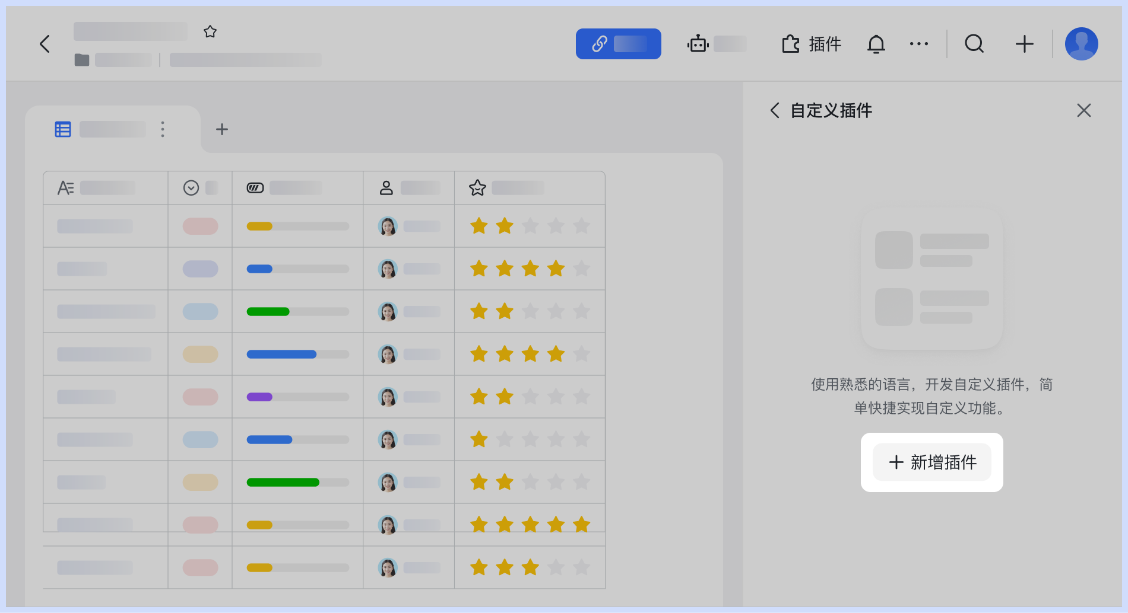

多维表格数据模型
我们先了解一下多维表格的核心概念以及相关知识，多维表格的数据结构与常见的关系型数据库基本概念相通。下图所示的是 API 的设计模型:
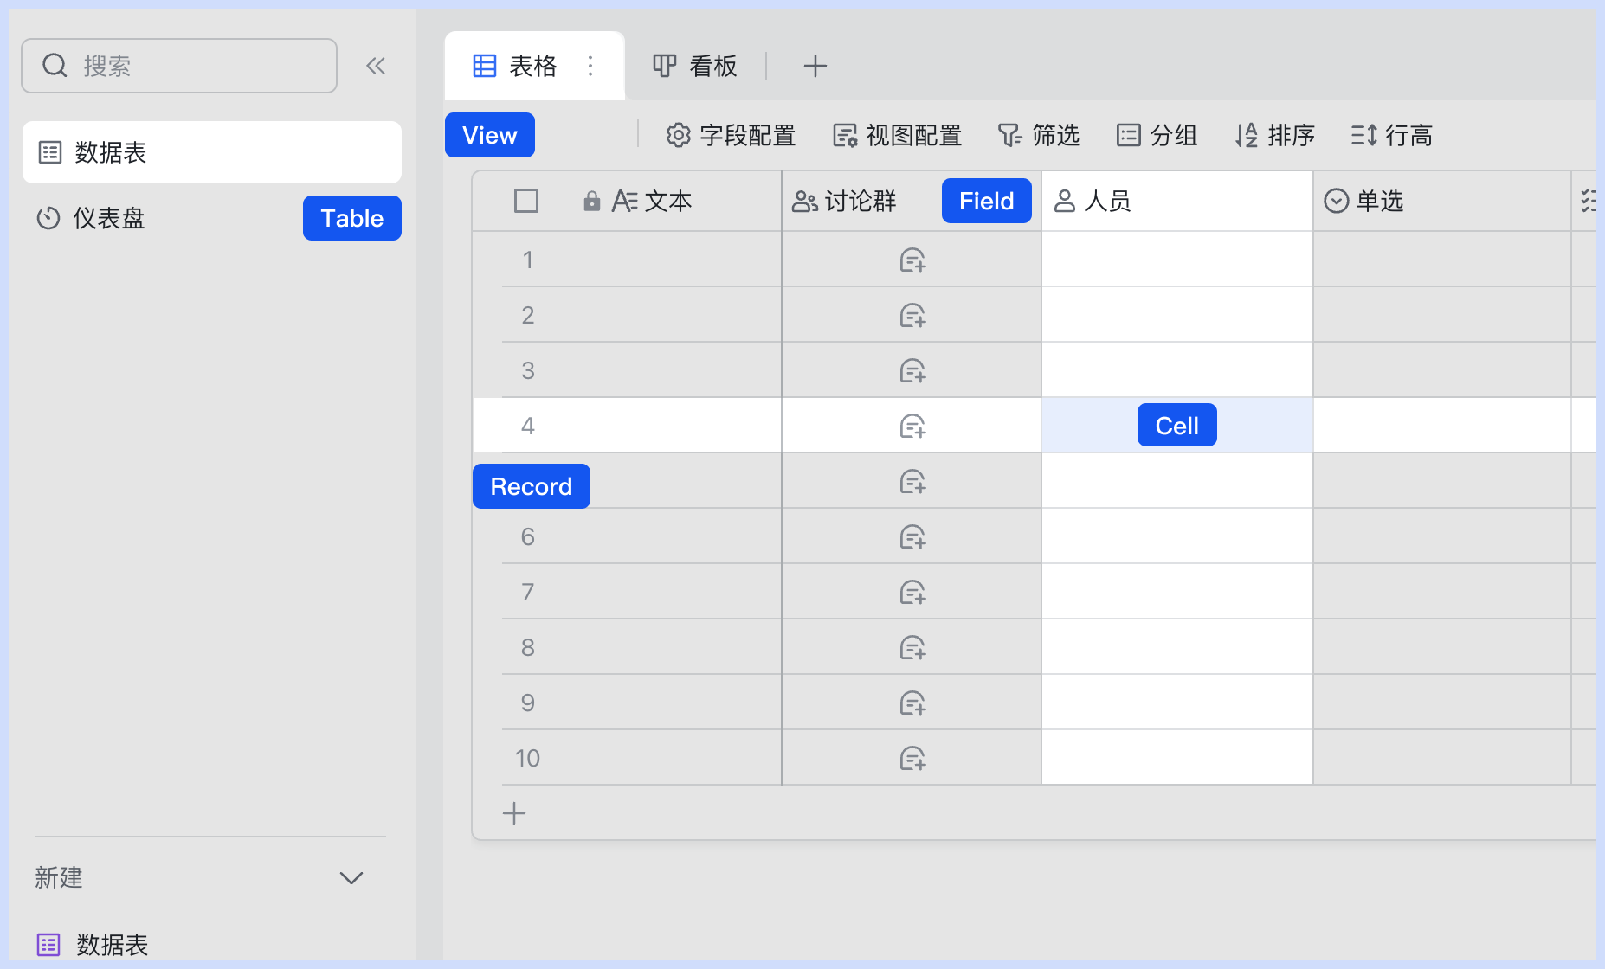
AI 编程实践：多维表格插件
写了一份「AI 友好」的多维表格插件教程，主要提供了 Markdown 格式的资源，包括 API、开发指南、设计规范等等，方便 AI 读取和参考。
一个简单的从 0 编写字段捷径教程，作为演示。

实现一个前端插件
以 Base JS SDK 为例，演示如何开发一个前端插件。

准备开发环境
安装 SDK，或选择一个模板项目 GitHub 地址，Fork 此仓库并 clone 到本地，再按照 Readme.md 中说明运行项目
npm
Shell
npm i -S @lark-base-open/node-sdk
yarn
Shell
yarn add @lark-base-open/node-sdk

实现逻辑
在准备好开发环境的基础上，我们来开发一个货币转换插件，首先需要用户先插入一个货币字段，并填充一定的数据。

- 安装完成之后，在 src 目录下新建 ts 文件取名为 exchange-api.ts 并复制以下内容。
TypeScript
import axios from 'axios';
interface ExchangeRatesResponse {
rates: {
[key: string]: number;
};
base: string;
date: string;
}
export async function getExchangeRate(base: string, target: string): Promise<number | undefined> {
try {
const response = await axios.get<ExchangeRatesResponse>(`https://api.exchangerate-api.com/v4/latest/${base}`);
const rate = response.data.rates[target];
if (!rate) {
throw new Error(`Exchange rate not found for target currency: ${target}`);
}
return rate;
} catch (error) {
console.info(`Error fetching exchange rate: ${(error as any).message}`);
}
}
这部分的代码逻辑是获取实时汇率，base 指的是当前的货币类型 target 指的是兑换的货币类型，通过这个 API 可以获取保留两位小数的汇率。

- 在 src 目录下新建一个 ts 文件，取名为 const.ts，并将以下内容复制进去。
TypeScript
import { CurrencyCode } from '@lark-base-open/js-sdk';
export const CURRENCY = [
{ label: 'CNY', value: CurrencyCode.CNY },
{ label: 'USD', value: CurrencyCode.USD },
{ label: 'EUR', value: CurrencyCode.EUR },
{ label: 'AED', value: CurrencyCode.AED },
{ label: 'BRL', value: CurrencyCode.BRL },
{ label: 'CAD', value: CurrencyCode.CAD },
{ label: 'CHF', value: CurrencyCode.CHF },
{ label: 'HKD', value: CurrencyCode.HKD },
{ label: 'INR', value: CurrencyCode.INR },
{ label: 'JPY', value: CurrencyCode.JPY },
{ label: 'MXN', value: CurrencyCode.MXN },
];
这个文件是用来枚举可以进行转换的货币类型，因为只做 Demo 展示，所以枚举的数量有限。

- 提供用户选择转换的货币字段能力。
首先，货币转换是在原本的字段进行货币值的转换，所以我们需要筛选当前 table 中的货币类型字段，来让用户进行选择，这里我们在交互上使用 Select 组件来实现选择这个动作，其中每一个选项都是当前 table 可以选择的货币字段。
我们修改 index.tsx 中的 LoadApp 函数：
定义货币字段信息的 currencyFieldMetaList 以及选择进行转换的字段 selectFieldId 和选择转换的货币类型 currency。
TypeScript
import { bitable, CurrencyCode, FieldType, ICurrencyField, ICurrencyFieldMeta } from '@lark-base-open/js-sdk';
import { CURRENCY } from './const';
function LoadApp() {
const [currencyFieldMetaList, setMetaList] = useState<ICurrencyFieldMeta[]>([])
const [selectFieldId, setSelectFieldId] = useState<string>();
const [currency, setCurrency] = useState<CurrencyCode>();
修改 useEffect 函数，在页面完成渲染时获取当前 table 内的货币类型字段信息。
TypeScript
useEffect(() => {
const fn = async () => {
const table = await bitable.base.getActiveTable();
const fieldMetaList = await table.getFieldMetaListByType<ICurrencyFieldMeta>(FieldType.Currency);
setMetaList(fieldMetaList);
};
fn();
}, []);
按照顺序，我这里讲解一下用到的相关 API：
- bitable.base.getActiveTable: 获取当前的 table，获取到了 table 之后就可以对数据进行操作
- table.getFieldMetaListByType<ICurrencyFieldMeta>(FieldType.Currency): 通过字段类型去获取对应的字段信息
然后我们修改渲染的组件，满足用户交互上的需求。
TypeScript
const formatFieldMetaList = (metaList: ICurrencyFieldMeta[]) => {
return metaList.map(meta => ({ label: meta.name, value: meta.id }));
};
return <div>
<div style={{ margin: 10 }}>
<div>Select Field</div>
<Select style={{ width: 120 }} onSelect={setSelectFieldId} options={formatFieldMetaList(currencyFieldMetaList)}/>
</div>
<div style={{ margin: 10 }}>
<div>Select Currency</div>
<Select options={CURRENCY} style={{ width: 120 }} onSelect={setCurrency}/>
</div>
</div>
这个时候，用户已经可以选择字段和想要转换的货币类型了，我们接下来实现转换货币值的逻辑。

- 实现货币转换的逻辑，我们先将获取汇率的 API 引入。
TypeScript
import { CURRENCY } from './const';
import { getExchangeRate } from './exchange-api';
然后准备一个转换交互按钮以及转换函数。
TypeScript
const transform = async () => {
}
return <div>
<div style={{ margin: 10 }}>
<div>Select Field</div>
<Select style={{ width: 120 }} onSelect={setSelectFieldId} options={formatFieldMetaList(currencyFieldMetaList)}/>
</div>
<div style={{ margin: 10 }}>
<div>Select Currency</div>
<Select options={CURRENCY} style={{ width: 120 }} onSelect={setCurrency}/>
<Button style={{ marginLeft: 10 }} onClick={transform}>transform</Button>
</div>
接下来实现我们最重要的一步：在 transform 函数中实现货币字段的货币类型转换以及数值转换。
TypeScript
const transform = async () => {
// 如果用户没有选择货币或者转换的字段，则不进行转换操作
if (!selectFieldId || !currency) return;
const table = await bitable.base.getActiveTable();
// 获取货币字段，这里我们传入了一个 ICurrencyField
// 来表明我们获取的是一个货币类型的字段
// 在使用 ts 的情况下，我们限制了这个字段的类型之后
// 在开发时就会获得很多类型提示，来帮我们进行开发
const currencyField = await table.getField<ICurrencyField>(selectFieldId);
const currentCurrency = await currencyField.getCurrencyCode();
// 设置货币类型
await currencyField.setCurrencyCode(currency);
// 获取货币的汇率
const ratio = await getExchangeRate(currentCurrency, currency);
if (!ratio) return;
// 首先我们获取 recordId
const recordIdList = await table.getRecordIdList();
// 对 record 进行遍历
for (const recordId of recordIdList) {
// 获取当前的货币值
const currentVal = await currencyField.getValue(recordId);
// 通过汇率进行新值的运算
await currencyField.setValue(recordId, currentVal * ratio);
}
}
在上面的例子中，我们在获取字段时传入了对其类型的限制，从而在后续的逻辑中得到了足够的类型提示，这一步非常重要，我们非常推荐开发者用类似的方法来获取字段， 从而提高开发体验。
在修改货币类型时，可以直接调用CurrencyField.setCurrencyCode来改变对应的货币类型，这也是得益于在获取对应的字段时我们提供了类型（在这个基础上，需要修改单选/多选字段的选项时，也可以做到类似的效果） 。
在设置货币值的时候，我们用 CurrencyField.getValue 来获取对应的数据，然后进行运算，回填的时候，也是调用了 CurrencyField.setValue，我们非常推荐 开发者在对值进行增删改查的时候从字段入手，我们细化了非常多的字段类型，从而优化开发者的使用体验（例如附件字段，在 setValue 时支持直接传入文件，来达到设置对应值的目的）。
货币转换插件完整代码地址

实现一个服务端插件（上架需自备服务）
以 Base Node.js SDK 为例，演示如何开发一个服务端插件。

准备开发环境
安装 SDK
npm
Shell
npm i -S @lark-base-open/node-sdk
yarn
Shell
yarn add @lark-base-open/node-sdk

实现逻辑
在准备好开发环境的基础上，我们来开发一个批量查找替换插件。
TypeScript
import { BaseClient } from '@lark-base-open/node-sdk';
// 新建 BaseClient，填写需要操作的 appToken 和 personalBaseToken
const client = new BaseClient({
appToken: 'xxx',
personalBaseToken: 'xxx'
});
const TABLEID = 'xxx';
interface IRecord {
record_id: string;
fields: Record<string, any>
}
// 查找替换
async function searchAndReplace(from: string, to: string) {
// 获取当前表的字段信息
const res = await client.base.appTableField.list({
params: {
page_size: 100,
},
path: {
table_id: TABLEID,
}
});
const fields = res?.data?.items || [];
// 文本列
const textFieldNames = fields.filter(field => field.ui_type === 'Text').map(field => field.field_name);
// 遍历记录
for await (const data of await client.base.appTableRecord.listWithIterator({ params: { page_size: 50 }, path: { table_id: TABLEID } })) {
const records = data?.items || [];
const newRecords: IRecord[] = [];
for (const record of records) {
const { record_id, fields } = record || {};
const entries = Object.entries<string>(fields);
const newFields: Record<string, string> = {};
for (const [key, value] of entries) {
// 替换多行文本字段值
if ((textFieldNames.includes(key)) && value) {
const newValue = value.replace(new RegExp(from, 'g'), to);
// 把需要替换的字段加入 newFields
newValue !== value && (newFields[key] = newValue);
}
}
// 需要替换的记录加入 newRecords
Object.keys(newFields).length && newRecords.push({
record_id,
fields: newFields,
})
}
// 批量更新记录
await client.base.appTableRecord.batchUpdate({
path: {
table_id: TABLEID,
},
data: {
records: newRecords
}
})
}
console.log('success')
}
searchAndReplace('abc', '23333333');
console.log('start')

SDK
我们提供了多个语言版本的 SDK，将所有冗长的接口逻辑内置处理，提供完备的类型系统、语义化的编程接口，提高开发者的编码体验。根据的业务场景选择适合的技术栈和插件运行形态，纯前端项目偏重通过界面交互实现对多维表格的数据操作，服务端插件具有脱离界面的运行能力，可兼顾部分自动化功能，或是两者结合。

前端 SDK
- Base JS SDK

服务端 SDK
- Base Node.js SDK
- Base Python SDK
- Base Golang SDK

鉴权
前端插件
前端插件运行时将获取当前登录的用户身份，插件的权限范围与登录用户权限范围一致。

服务端插件
针对多维表格服务端 SDK，我们制定了独立的鉴权体系，获取和使用更为方便。开发者只需在网页端获取多维表格对应的 授权码PersonalBaseToken，即可在服务端通过 SDK 操作多维表格数据。
sequenceDiagram
participant User as 用户
participant BaseWeb as Base 网页
participant API as BaseOpenAPI
participant DB as Base DB
User->>BaseWeb: 生成 PersonalBaseToken
BaseWeb->>User: 返回 PersonalBaseToken
User->>API: 使用 PersonalBaseToken 调用 OpenAPI
API->>DB: 读写 Base 数据
DB->>API: 返回成功/失败
API->>User: OpenAPI 响应
- 多维表格的 所有者 / 管理员 有权限获取
- 通过授权码可以读写对应多维表格的数据，请勿公开传播
- 通过授权码调用服务端接口操作多维表格数据时，权限范围与 授权码的生成者 一致
- 授权码仅可操作对应的多维表格，每个多维表格的授权码需要独立生成和使用，互不影响
- 授权码默认 永久有效，除非在多维表格网页端手动关闭或更新

获取授权码

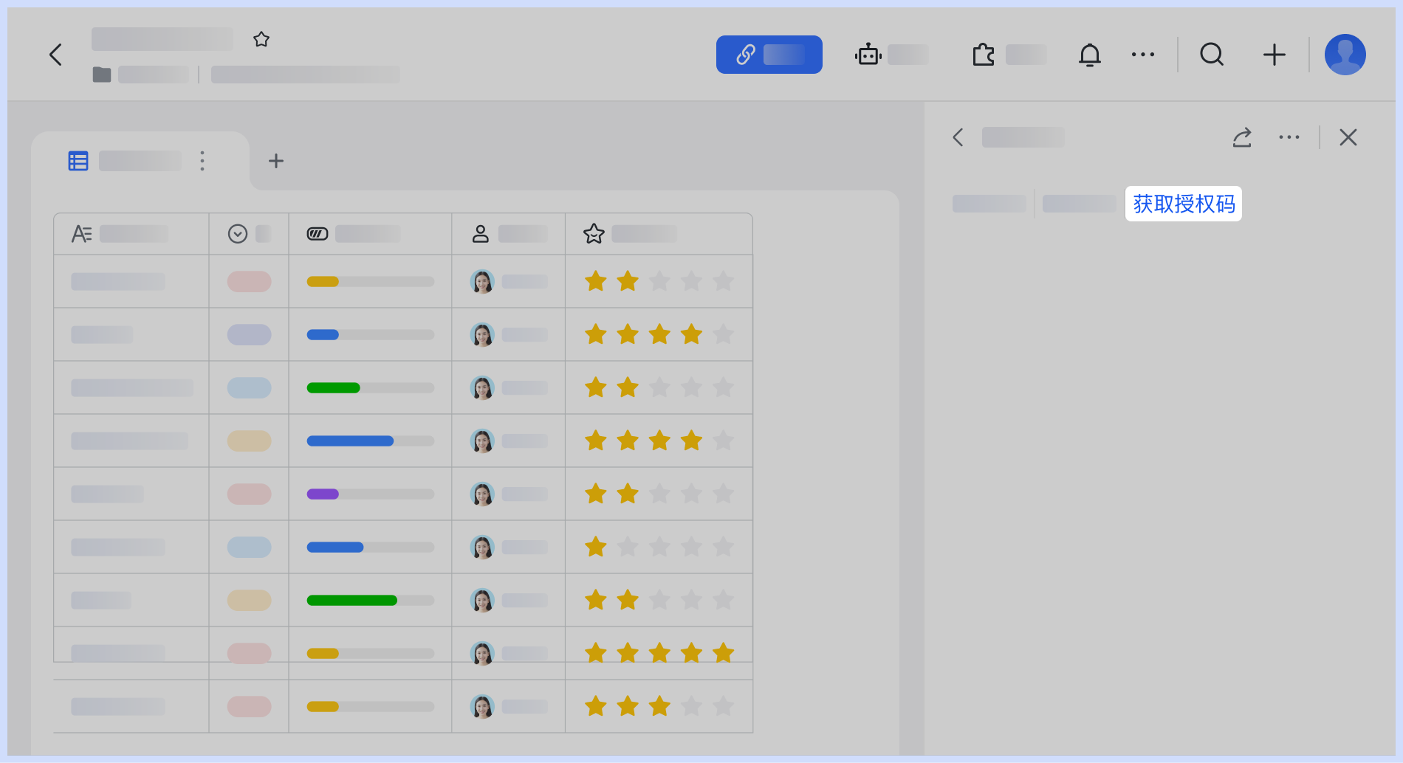

使用授权码
多维表格在新域名独立部署了一套 Base 业务的 OpenAPI，接口路径、接口定义和 飞书开放平台 完全一致，没有额外的学习成本，授权码仅能操作Base 相关的开放接口。
- 云文档 - 多维表格（Base）：全部接口
- 云文档 - 云空间（Drive）：上传素材、下载素材两个接口
以「列出记录」接口为例：
协议和方法 | HTTP GET
域名  与 OpenAPI 不同 | https://base-api.feishu.cn  https://base-api.larksuite.com
Path 和 Seesion | API 路径：/open-apis/bitable/v1/apps/:app_token/tables/:table_id/records
Header | Authorization: Bearer [PersonalBaseToken]
QueryParam | JSON  filter:CurrentValue.[多行文本]="双向关联测试"  sort:"["字段1 DESC"]"  page_size:20
Response | JSON  {  "code": 0,  "data": {  "has_more": true,  "items": [  {  "fields": {  "其他表": [  {  "record_ids": [  "rec2ltnYkQ",  "recZE5zqYP"  ],  "table_id": "tblvC2gefQet5bTV",  "text": "测试,测试2",  "text_arr": [  "测试",  "测试2"  ],  "type": "text"  }  ],  },  "id": "rec0iAsbhD",  "record_id": "rec0iAsbhD"  }  ],  "page_token": "rec0iAsbhD",  "total": 9  },  "msg": "success"  }

UI builder
UI builder 将复杂的 UI 渲染简化成一行命令调用的渲染框架，以降低 UI 搭建成本。支持通过 SDK 引用，或直接 Fork UIBuilder Template（github地址 ），然后在 src/runUIBuilder.tsx 文件的 main 函数内调用 UIBuilder 的方法。详细使用方法可通过 UIBuilder 模板使用指南 了解。

使用模板
我们在 github 和 https://replit.com （可选，或者直接clone github 上模板（见下文中的“模板”）即可）中提供了一系列的模板帮助你快速开发，请根据你的业务场景和技术栈，选择对应的模板Fork 到你的 Replit 账号内，或导入 GitHub 进行开发。

前端插件模板
- 如果你准备开发表单UI，或者你是非前端开发同学，想降低 UI 搭建成本，建议使用以下模板：
- UIBuilder 模板，github地址 入口为src/runUIBuilder.tsx文件，具体使用方法见UIBuilder 模板使用指南
- 如果你有前端开发经验则可以使用以下模板来自由搭建 UI：
- HTML 模板，github地址 入口为 src/index.ts 文件
- React 模板，github地址 入口为 src/App.tsx 文件
- Vue 模板，github地址 入口为src/App.vue文件
服务端插件模板
- Nodejs 模板
- Python 模板
前后端混合插件模板
nextjs无法静态部署，如需官方部署，请优先使用其他的模板。
- Nextjs 模板，前端入口为 pages/index.tsx 文件，服务端入口为pages/api目录下的文件

参考项目
由其他开发者提交并同意开发源代码的项目被集中整合，开发者可通过查看 参考项目 ，阅读源代码来寻找灵感。

合法域名
我们没有对域名进行限制，只要是 HTTPS 协议连接都可以正常运行。如果出于安全合规方面原因希望限制某些特定域名的访问，可以填写 申请表单 将指定域名加为黑名单。

发布到插件中心
完成插件开发后，你可以将其发布到插件中心，以供所有多维表格用户使用。插件发布到插件中心后，将由官方托管部署。在此之前你需要对插件的基本信息进行补充，我们对每个元素的价值及要求进行了说明，并提供了示例，以帮助你顺利完成发布前的准备。
发布表单：发布到插件中心

Check list
只要提交一下信息就可以将插件发布到市场，但更加完善的信息有助于插件被更多用户使用。
- 插件名
- 项目代码地址
- 简短描述
- 类别
- 使用录屏

简短描述
用户在浏览插件中心时会看到卡片上的简短描述，使用尽可能精简的语句描述该插件的功能及价值。推荐使用主动动词（如添加、实施、创建、更新、可视化等）撰写基于动作的描述。

- 必要项
- 最多 X 个字符
- 示例： 按照一定条件查找重复的记录，并删除它们。
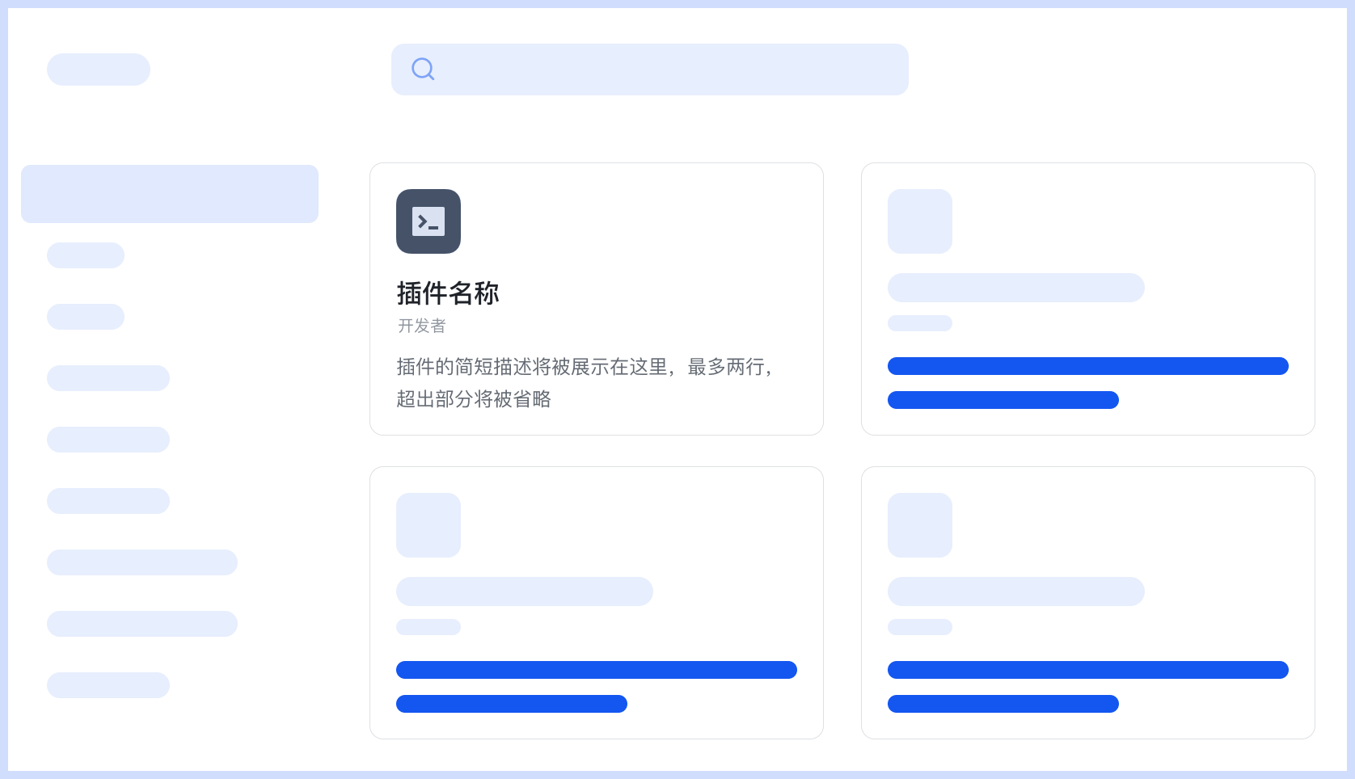

详细介绍
在插件介绍页展示，它应该具体阐释插件的功能，通过步骤介绍如何使用插件，以及出现使用问题时该如何寻求帮助，确保用户对插件有完整的了解。

- 非必要项，如开发者无法提供，我们的运营人员将通过 AI 为其生成
- 200 至 1w 个字符
- 建议使用换行符或项目符号列表令版式更为美观
- 支持通过 Markdown 编辑器生成 Markdown 语句，需要注意的是，仅支持common markdown语法+html，如果不确定哪些是common markdown语法，可以借助此工具辅助编辑你的插件介绍。

我们建议遵循此结构：
第 1 段：突出显示插件的主要功能、解决的问题以及核心优势，确保用户仅用一段文字就能理解插件的功能。
第 2 段：分享更多用例并提供有关插件的更多背景信息。
第 3 段：提供一个用户可以寻求帮助的路径，例如帮助文档链接或联系方式。
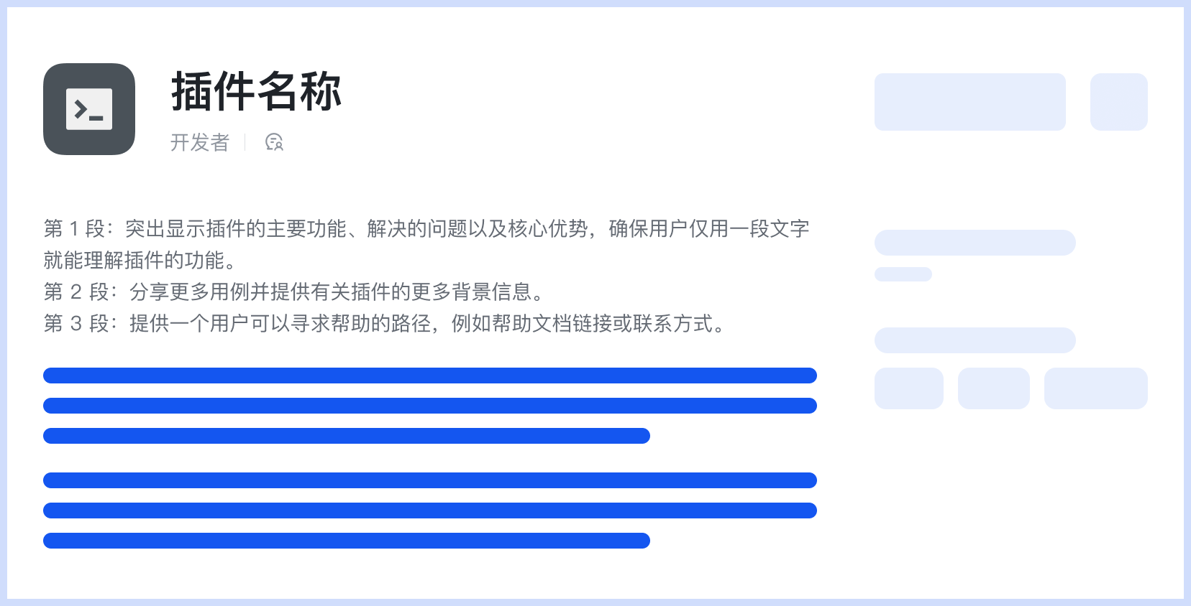

类别
插件中心允许用户根据类别筛选插件，从以下列表中选择插件所属的类别：

- 必要项
- 最多选择三个
批量处理  内容转换  提取解析  附件处理 | 文本处理  开发工具  筛选查询  表结构处理 | 图表  导入导出  AI  翻译 | 营销  人事行政  进销存  设计工具
如果没找到适合的分类可通过 交流群 向我们反馈。

图标
使用图形语言尽可能的传达插件功能，避免出现复杂细节影响可识别性，并确保不存在版权风险，我们提供了 remixicon 和 iconpark 两套开源图标库可供使用。你可以使用此 模板 创建自己的图标，选择图标背景与元素的颜色搭配，并调整元素大小保持在框架内。

- 必要项，如开发者无法提供，将由我们的运营人员代为生成
- 推荐 SVG 格式
- 或 128 像素 x 128 像素 JPG / PNG
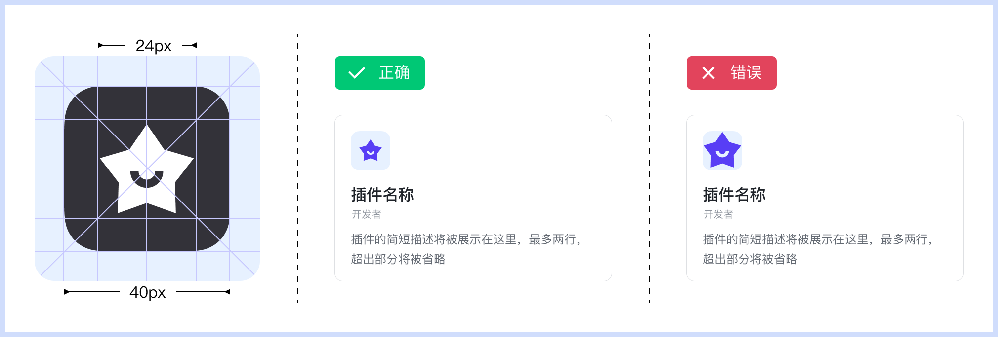
色板
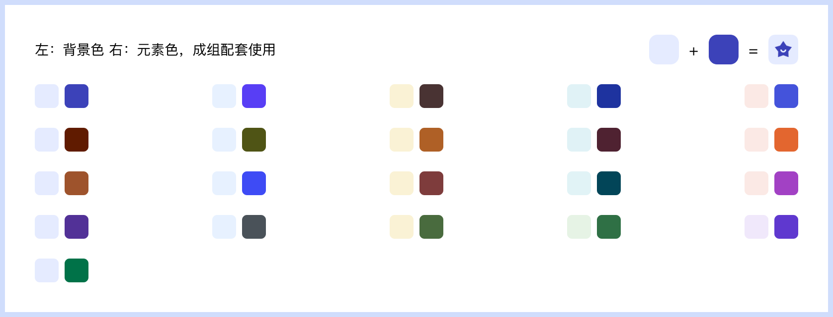

介绍图片
通过若干静态图片来突出插件的主要特征、界面、品牌和标识。这些图片应将裁剪后的、重点突出的界面与简短文字说明结合起来。

- 非必要项
- 宽高比例必须与图片/其他视频一致
- 推荐 SVG 格式
- 或 1920 像素 x 960 像素 JPG / PNG
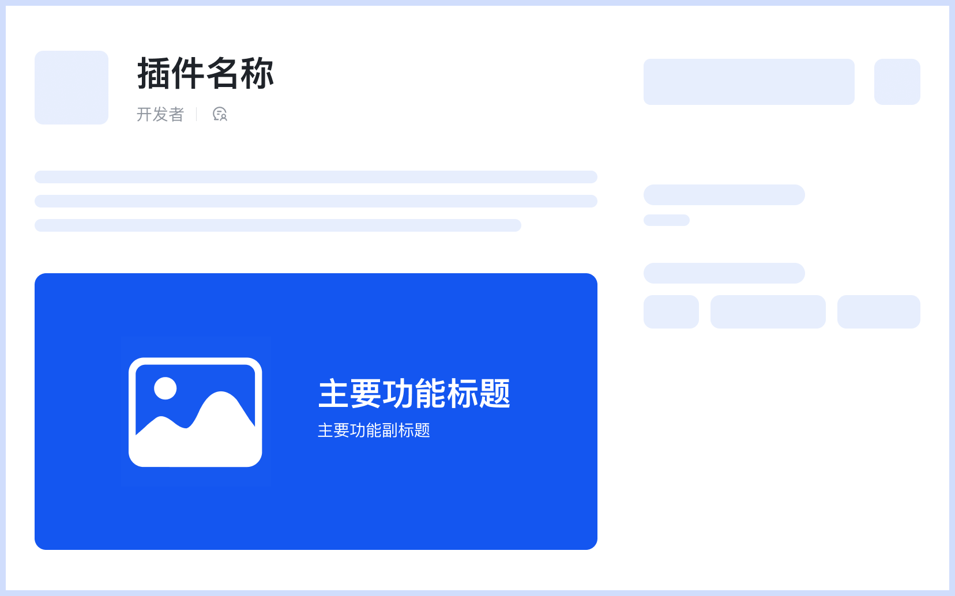

在视觉上突出插件的功能和特性，而不是简单地截图。建议使用彩色背景，以确保图像在所有主题（包括深色模式）中脱颖而出。每张图片都应侧重于介绍插件的一个功能点，使用户感受到价值。
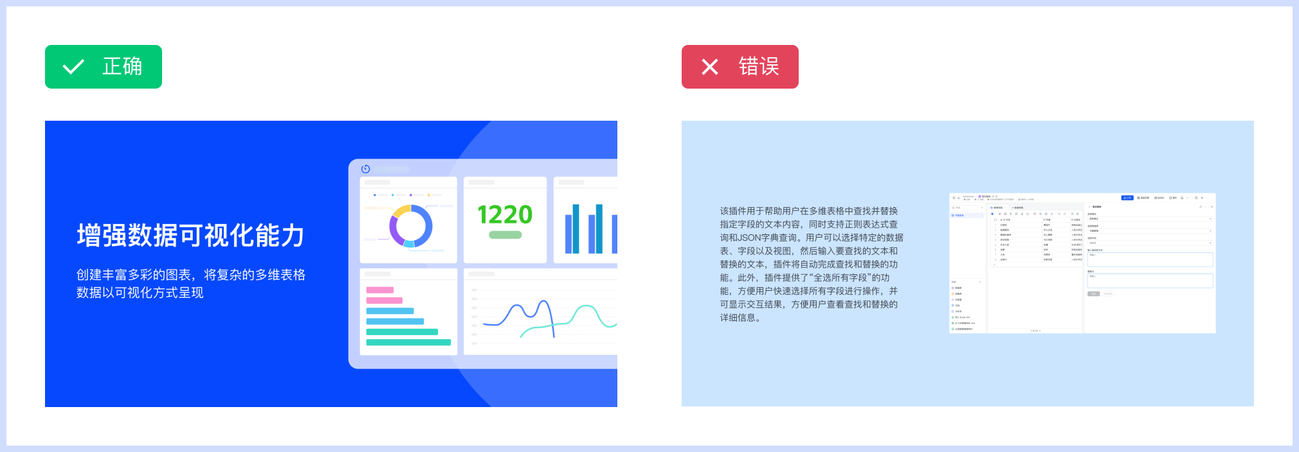

介绍视频
使用此视频演示插件的特性、功能和用户界面，以帮助用户快速了解如何操作使用该插件。

- 必要项
- 宽高比例必须与图片/其他视频一致
- 不超过 20 秒
- MP4 或 GIF 图


推荐使用桌面端即时消息截图工具，使用快捷键 Alt + Shift + R（Windows）或 Option + Shift + R（Mac），框选录屏区域。 或是鼠标悬浮于 截图 按钮，选择 录屏，框选录屏区域，选择 MP4 或者 GIF 格式，点击 开始录制 即可。
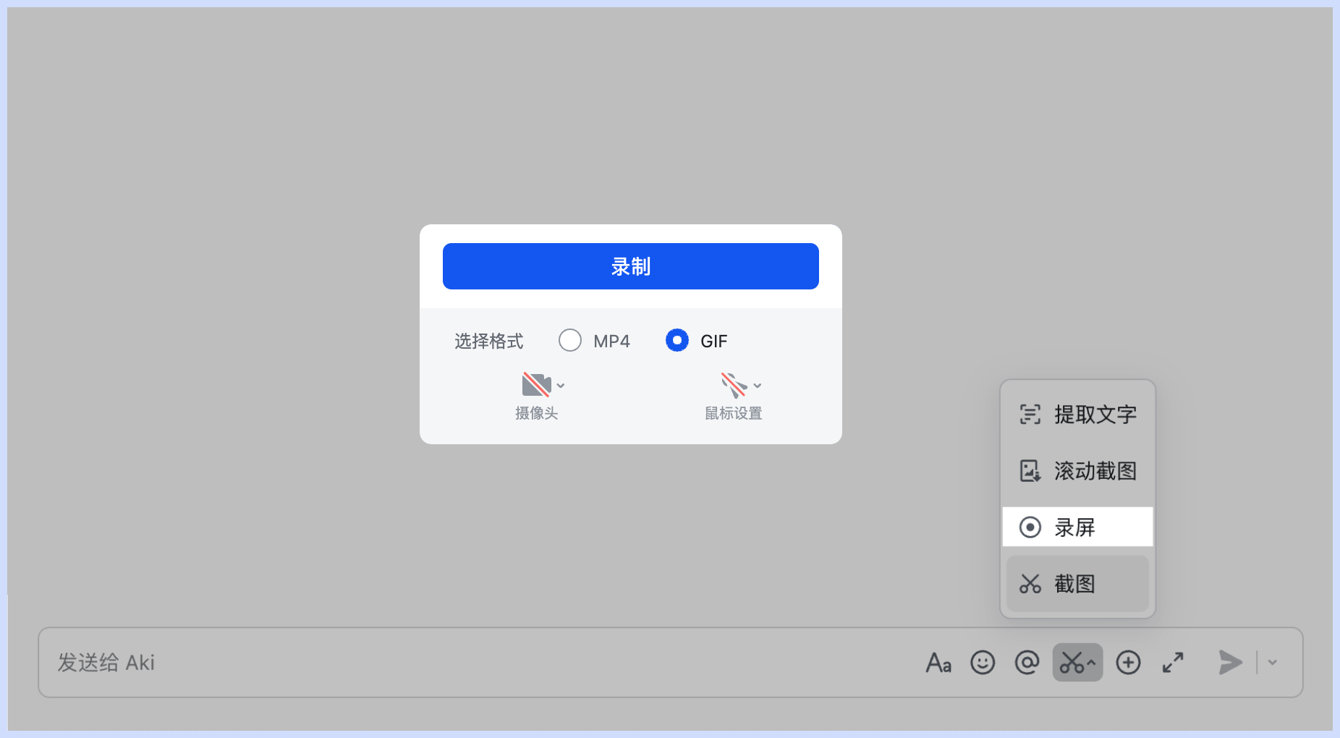

国际化
由于国际化和市场团队的要求，发布到市场的插件必须通过 i18n 能力支持中、日、英三种语言。请务必使用 插件 i18n json 翻译 工具完成国际化，以确保专有名词的正确性。输入中文 json，工具将翻译并返回日、英两种语言的 json 结构。

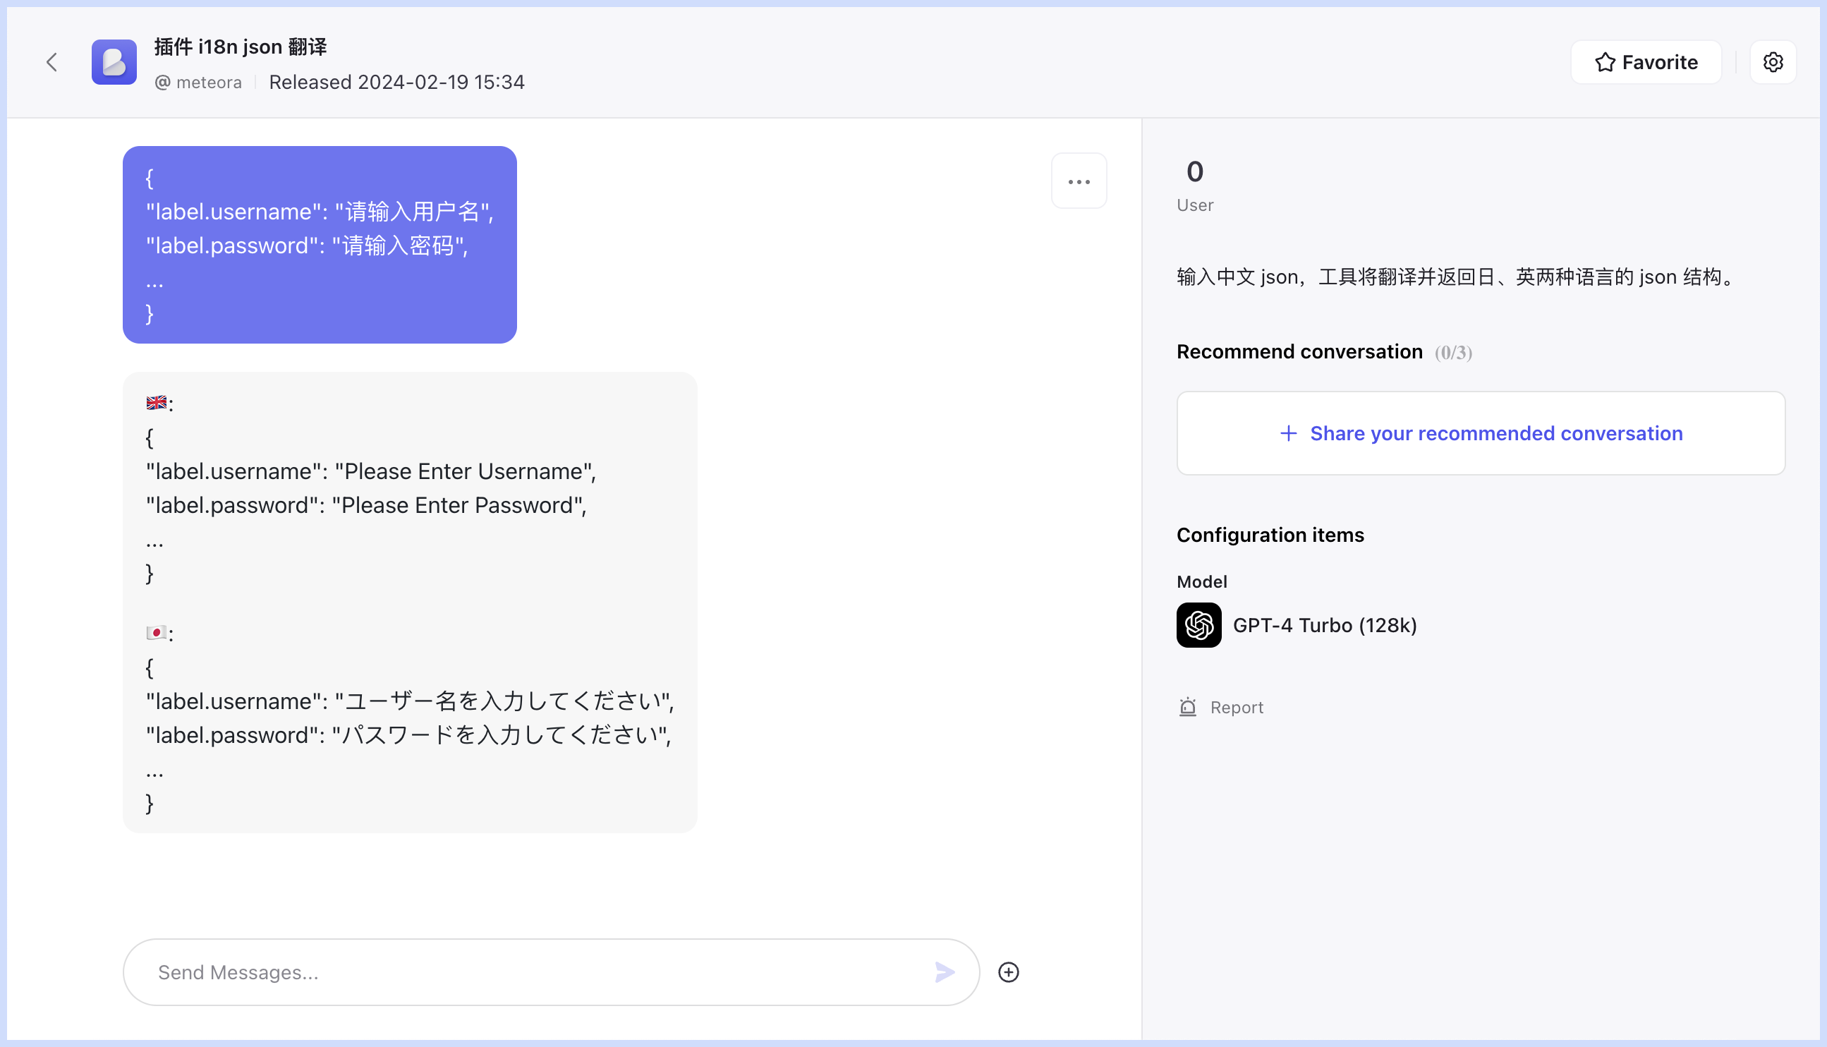

示例：
./locales/zh.json
JSON
{
"label.username": "请输入用户名",
"label.password": "请输入密码",
...
}
./locales/en.json
JSON
{
"label.username": "Please enter your username",
"label.password": "Please enter your password",
...
}
./locales/jp.json
JSON
{
"label.username": "ユーザー名を入力してください",
"label.password": "パスワードを入力してください",
...
}
./i18n.ts
TypeScript
import i18n from 'i18next';
import { initReactI18next } from 'react-i18next';
import translationEN from './locales/en.json';
import translationZH from './locales/zh.json';
import translationZH from './locales/jp.json';
// 设置支持的语言列表
const supportedLanguages = ['en', 'zh','jp'];
export function initI18n(lang:'en'|'zh'|'jp'){
// 初始化 i18n
i18n.use(initReactI18next).init({
resources: {
en: {
translation: translationEN,
},
zh: {
translation: translationZH,
},
},
lng: lang, // 设置默认语言
fallbackLng: 'en', // 如果没有对应的语言文件，则使用默认语言
interpolation: {
escapeValue: false, // 不进行 HTML 转义
},
});
}

UI & 交互
出于视觉一致性考虑，对于主要由表单按钮等简单ui组成的插件，我们强烈建议开发者使用UIBuilDer来搭建，如无法满足插件功能而需要自定义样式，也应符合基础的设计规范，确保插件的视觉质量。在插件审核时，我们会确保一些基础的设计规范符合标准，如果想进一步提高插件的品质，可以参阅 Base 开放设计规范。
如果你使用 AI 编程，强烈推荐将以下「Base 开放设计规范」给到 AI 作为参考，以保证前端 UI 的美观性和一致性。
- AI 编程工具推荐：https://trae.ai、https://www.trae.com.cn、https://www.cursor.com
[Base 开放设计规范.zip]

布局
由于侧边栏插件运行面板可拖拽改变宽度，因此我们建议采用垂直布局，以保证小宽度情况下的可用性。并在不同功能区及页面元素之间留有适当的间距。

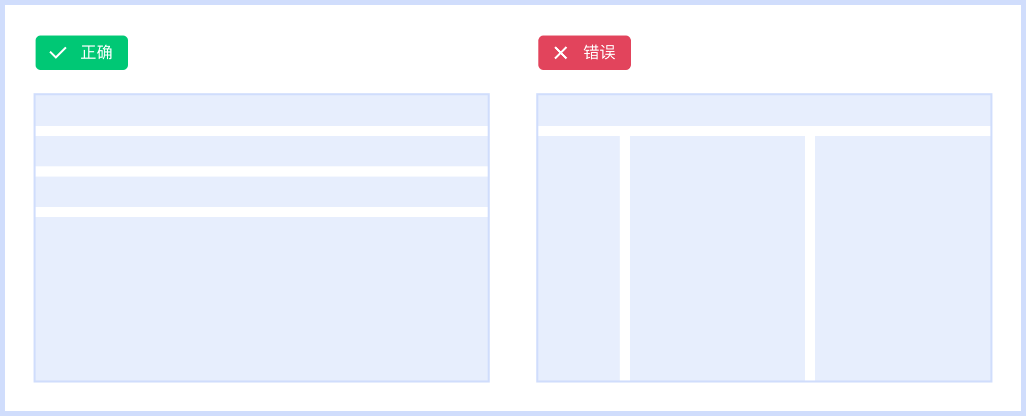

自适应
在 CSS 样式处理上，应当注意使用动态单位及合理的对齐，确保页面元素在不同面板宽度下保持良好的自适应。侧边栏插件运行面板最小宽度为 410px，最大宽度是根据页面宽度动态计算得出，最大宽度=页面宽度-左侧侧边栏宽度-640px。
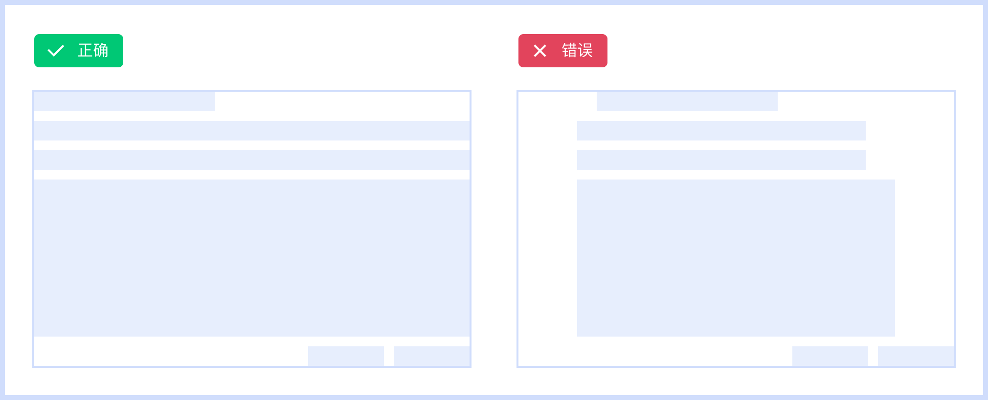

字体
优先使用系统默认的界面字体，同时提供一套备用字体库，来维护在不同平台以及浏览器的显示下，字体始终保持良好的易读性和可读性，建议开发者同样使用这套字体规则以保证兼容性。
CSS
//中英文环境
font-family:-apple-system,BlinkMacSystemFont,Helvetica Neue,Tahoma,PingFang SC,Microsoft Yahei,Arial,Hiragino Sans GB,sans-serif,Apple Color Emoji,Segoe UI Emoji,Segoe UI Symbol,Noto Color Emoji;
//日文环境
font-family:"ヒラギノ角ゴ Pro W3", "Hiragino Kaku Gothic Pro", "Yu Gothic UI", "游ゴシック体", "Noto Sans Japanese",“Microsoft Jhenghei UI”,“Microsoft Yahei UI”,"ＭＳ Ｐゴシック", Arial, sans-serif,Apple Color Emoji,Segoe UI Emoji,Segoe UI Symbol,Noto Color Emoji;

主题色兼容
多维表格支持切换「浅色（light mode）」和「深色（dark mode）」两种外观模式，因此插件在视觉上也需要进行兼容。插件的 iframe 容器天然兼容两种主题色，因此开发者无需额外设置插件内元素的背景色，只需要关注元素本身的颜色即可。开发者可以通过 Base JS SDK 中的 getTheme和onThemeChange方法来实现主题色切换。

获取当前主题 getTheme
TypeScript
getTheme(): Promise<ThemeModeType>;
ThemeModeType 类型定义
TypeScript
enum ThemeModeType {
LIGHT = "LIGHT",
DARK = "DARK"
}
示例
TypeScript
const theme = await bitable.bridge.getTheme();
// 'LIGHT'

监听主题变化 onThemeChange
TypeScript
onThemeChange(callback: (ev: IEventCbCtx<ThemeModeCtx>) => void): () => void;
示例
TypeScript
const theme = await bitable.bridge.onThemeChange((event) => {
console.log('theme change', event.data.theme);
});

以 Vue3 + Element Plus 技术栈为例，封装一个 hook，通过在 App.vue 中导入，实现整个插件的全局使用
useTheme.ts
TypeScript
import { bitable } from '@lark-base-open/js-sdk';
export const useTheme = () => {
const theme = ref('');
const setThemeColor = () => {
const el = document.documentElement;
// 处理主要样式
const themeStyles = {
LIGHT: {
'--el-color-primary': 'rgb(20, 86, 240)',
'--el-bg-color': '#fff',
'--el-border-color-lighter': '#dee0e3',
},
DARK: {
'--el-color-primary': '#4571e1',
'--el-bg-color': '#252525',
'--el-border-color-lighter': '#434343',
},
};
const currentThemeStyles = themeStyles[theme.value];
// 设置样式变量
Object.entries(currentThemeStyles).forEach(([property, value]) => {
el.style.setProperty(property, value);
});
};
// 挂载时处理
onMounted(async () => {
theme.value = await bitable.bridge.getTheme();
setThemeColor();
});
// 主题修改时处理
bitable.bridge.onThemeChange((event) => {
theme.value = event.data.theme;
setThemeColor();
});
// 抛出当前主题变量
return {
theme
};
};
App.vue
TypeScript
<script setup>
import Form from './components/Form.vue';
import { useTheme } from '@/hooks/useTheme';
// 使用 useTheme hook
useTheme();
</script>
<template>
<main>
<Form />
</main>
</template>

代码规范
在插件审核时，我们会对代码进行 review，以规避在数据安全和性能等方面存在的隐患。

插件上架到多维表格的步骤
- 本地打包
我们将直接静态部署前端产物（或者用你自己的服务器，提供给我们运行地址），以避免二次构建打包失败，首先需要指定构建产物目录，比如指定部署dist/index.html，
在 package.json 中设置 output 属性值为"dist"即可，注意需要同时去掉.gitignore文件中的dist，并在每次代码更新之后重新打包构建一下，然后将重新构建(npm run build)的dist上传即可。
Plain Text
{
"output": "dist" // 指定直接上传 dist 目录了
}
同时需要注意的是，打包产物的资源引用路径不可以使用绝对路径，请使用相对路径，如在vite.config.js中指定 base:'./'：
JavaScript
import { defineConfig } from "vite";
export default defineConfig({
base: "./", // 使用相对路径
//....
});
确保你提交的仓库中至少包含静态产物(通常为dist目录)和package.json中包含output:{静态产物目录}：
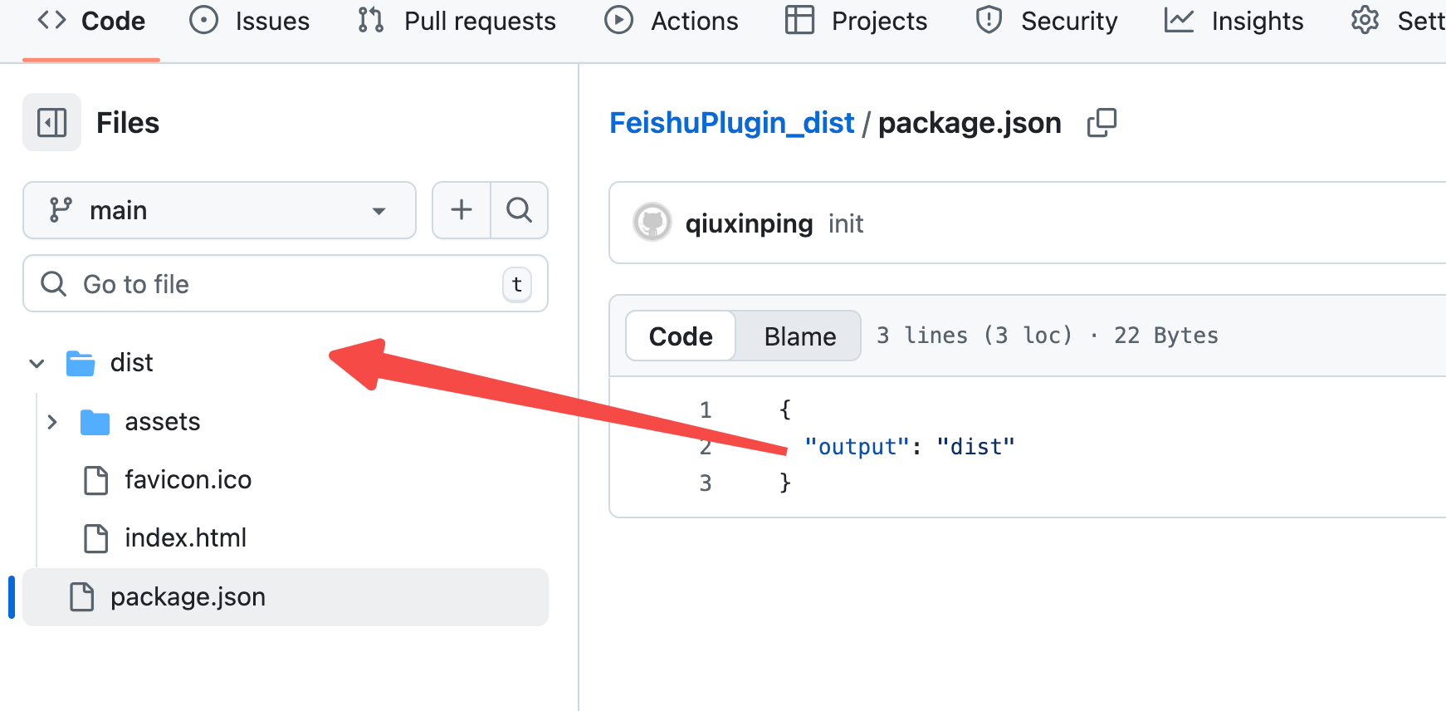
- 禁止使用history路由，请使用hash路由
- 填写共享表单
- 多维表格审核通过后会 Fork 和部署你的项目初始化配置
插件运行时，需要基于插件功能遍历当前多维表格数据结构，进行初始化配置。如无法获取正确的数据结构，或必须依赖选中单元格，则需给出明确提示，引导用户如何操作，避免产生疑惑。

通用的初始化配置逻辑
- 遍历所有表的所有字段类型
- 遍历所有表的记录数
- 选取符合字段类型要求且记录数最多的表
- 如对字段类型无严格限制，则直接判断记录数
- 如所有表都没有记录，则用第一个张表
- 按返回序列为插件配置项匹配适合的字段

监听事件
前端项目应当实时监听base、table、view、field、record、cell的数据变化，以及选中状态变化。当上述维度发生改变时，插件应当即时响应，而无需用户手动刷新。

性能
在批量操作数据时，建议使用 addRecords、setRecords、deleteRecords、getRecords 等批量接口来增删改查行记录，而不是使用单次接口循环遍历。

数据安全
为确保数据安全，除插件功能必要的 API 请求外，禁止将多维表格数据向外部发送。

常见问题

如何获取 appToken
多维表格 URL 中如下图所示部分。（推荐使用「开发工具」插件获取）
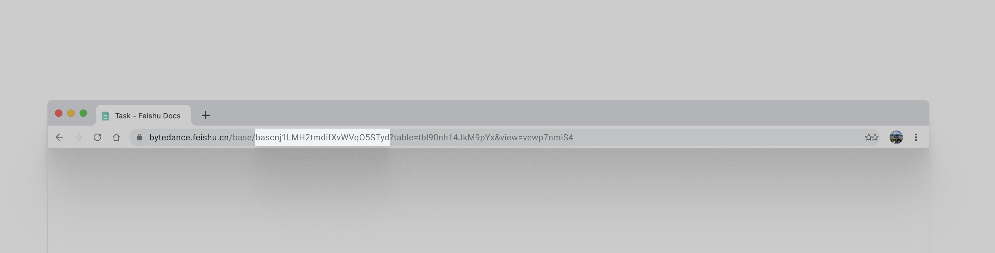
注意 URL 路径必须是 base/ 后面获取的才是正确的 appToken，如果路径为 wiki/ 则必须使用「开发工具」插件获取。

如何获取 table_id
多维表格 URL 中如下图所示部分（推荐使用「开发工具」插件获取）
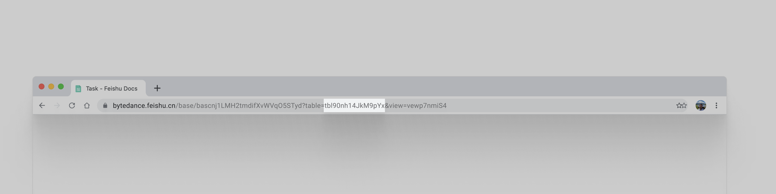

如何获取 view_id
多维表格 URL 中如下图所示部分（推荐使用「开发工具」插件获取）
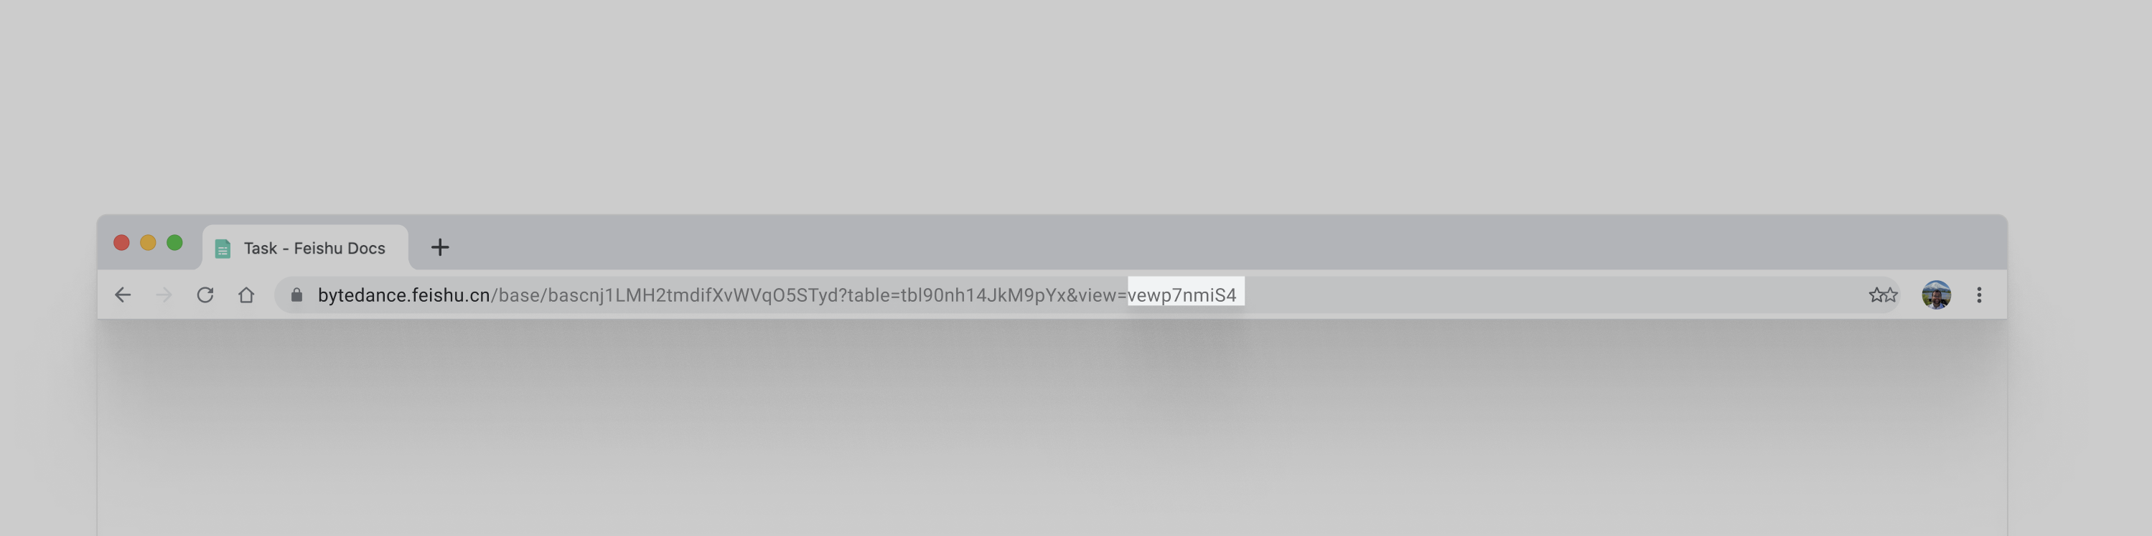

边栏插件相关的参数
可在多维表格 url 后添加这些参数，以实现特定功能
Bash
隐藏侧边栏
hideSidebar=1
设置侧边栏展开宽度
extension_market_spread_width={number}
打开插件市场
extension_market_spread=1
打开插件
extension_market_extension_id={id}
效果预览：Markdown

插件的部署和安全
多维表格插件由多维表格官方和第三方开发者提供，其中代码均由多维表格官方审核，部署在多维表格官方服务器以及认证 ISV 的服务器上，以保证插件的安全合规。

插件权限
为了确保客户数据安全，插件权限是受限制的
- 前端插件，接口的权限会跟随执行插件的人；（简而言之：如果该用户在多维表格界面上无权看某些数据，那么插件中也看不到）
- 服务端插件，插件运行依赖文档所有者提供 PersonalBaseToken ，这个权限等于「文档所有人」的身份，但是必须由他/她亲自获取后提供

如何本地调试开发
你可以将 fork 出来的模板的 node_modules 删掉（如果不删掉就直接下载，可能会有点慢），然后将代码下载到本地。
为了在本地运行代码，你需要安装 nodejs 以及 vscode。
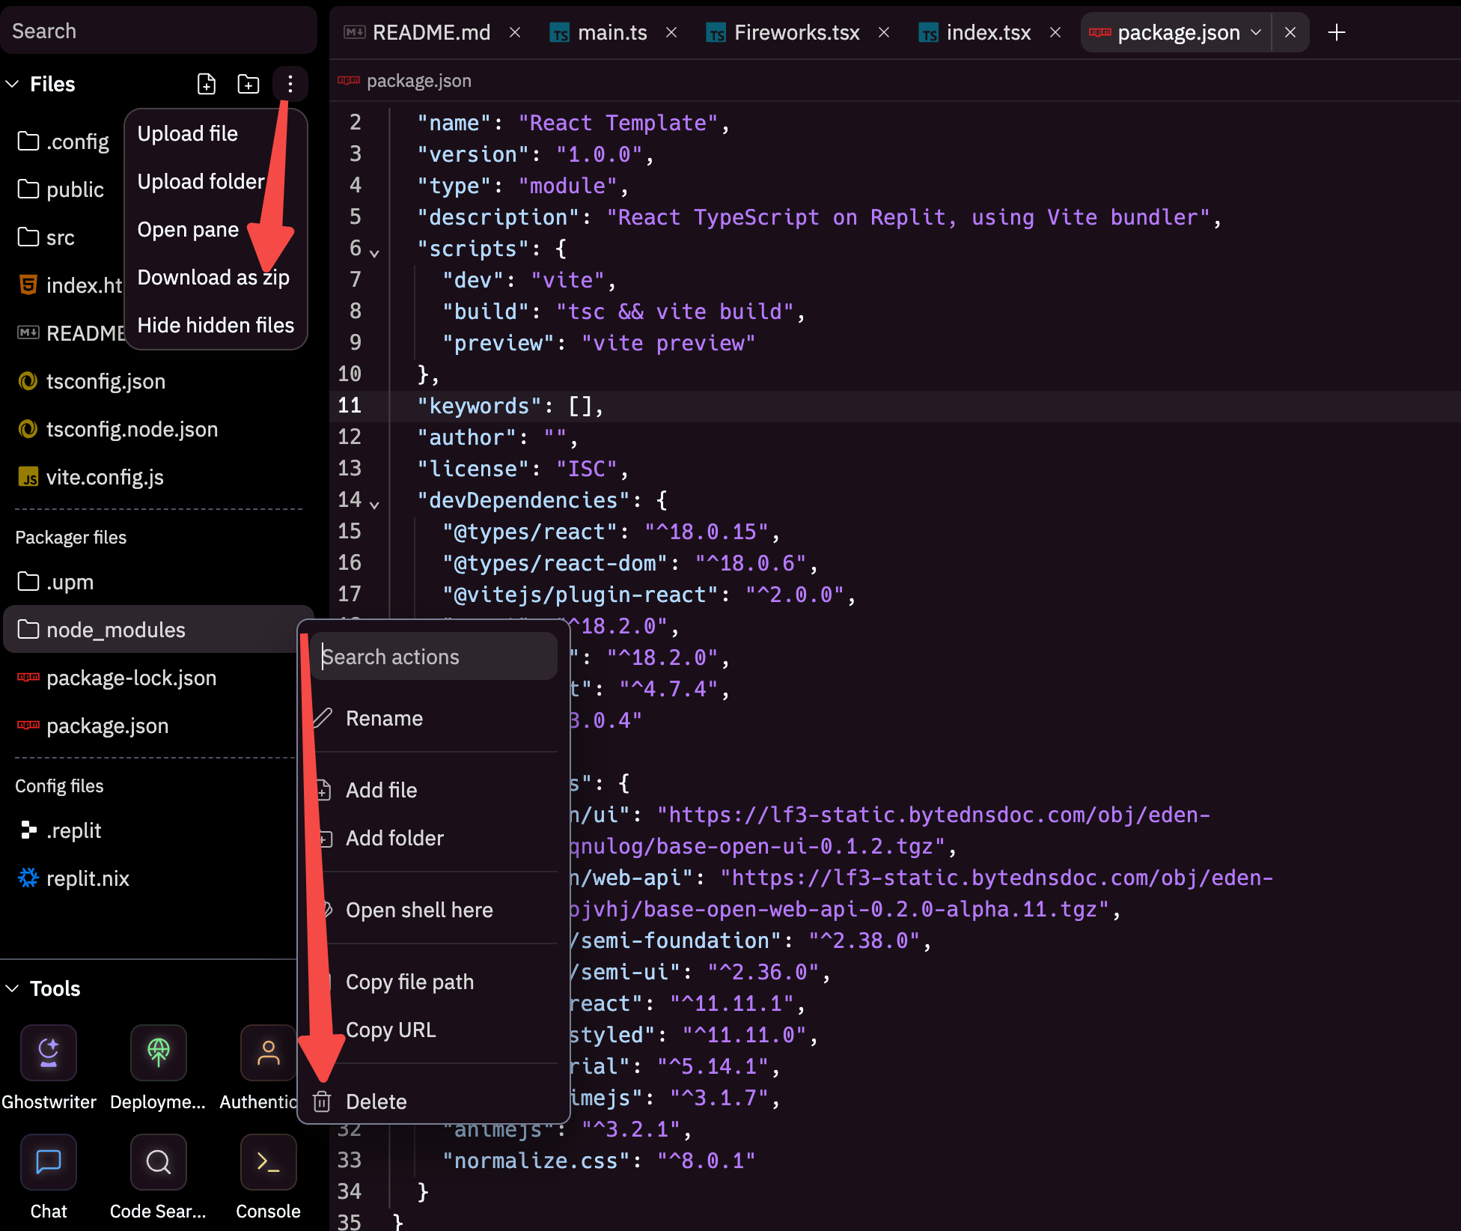

然后使用 vscode 打开下载的文件夹，然后新建终端，输入 npm i 并按回车；
安装完毕依赖包之后执行 npm run dev，将本地起的 localhost 项目链接粘贴到插件的预览地址输入框中，然后点击确定就可以看到本地预览的效果了。
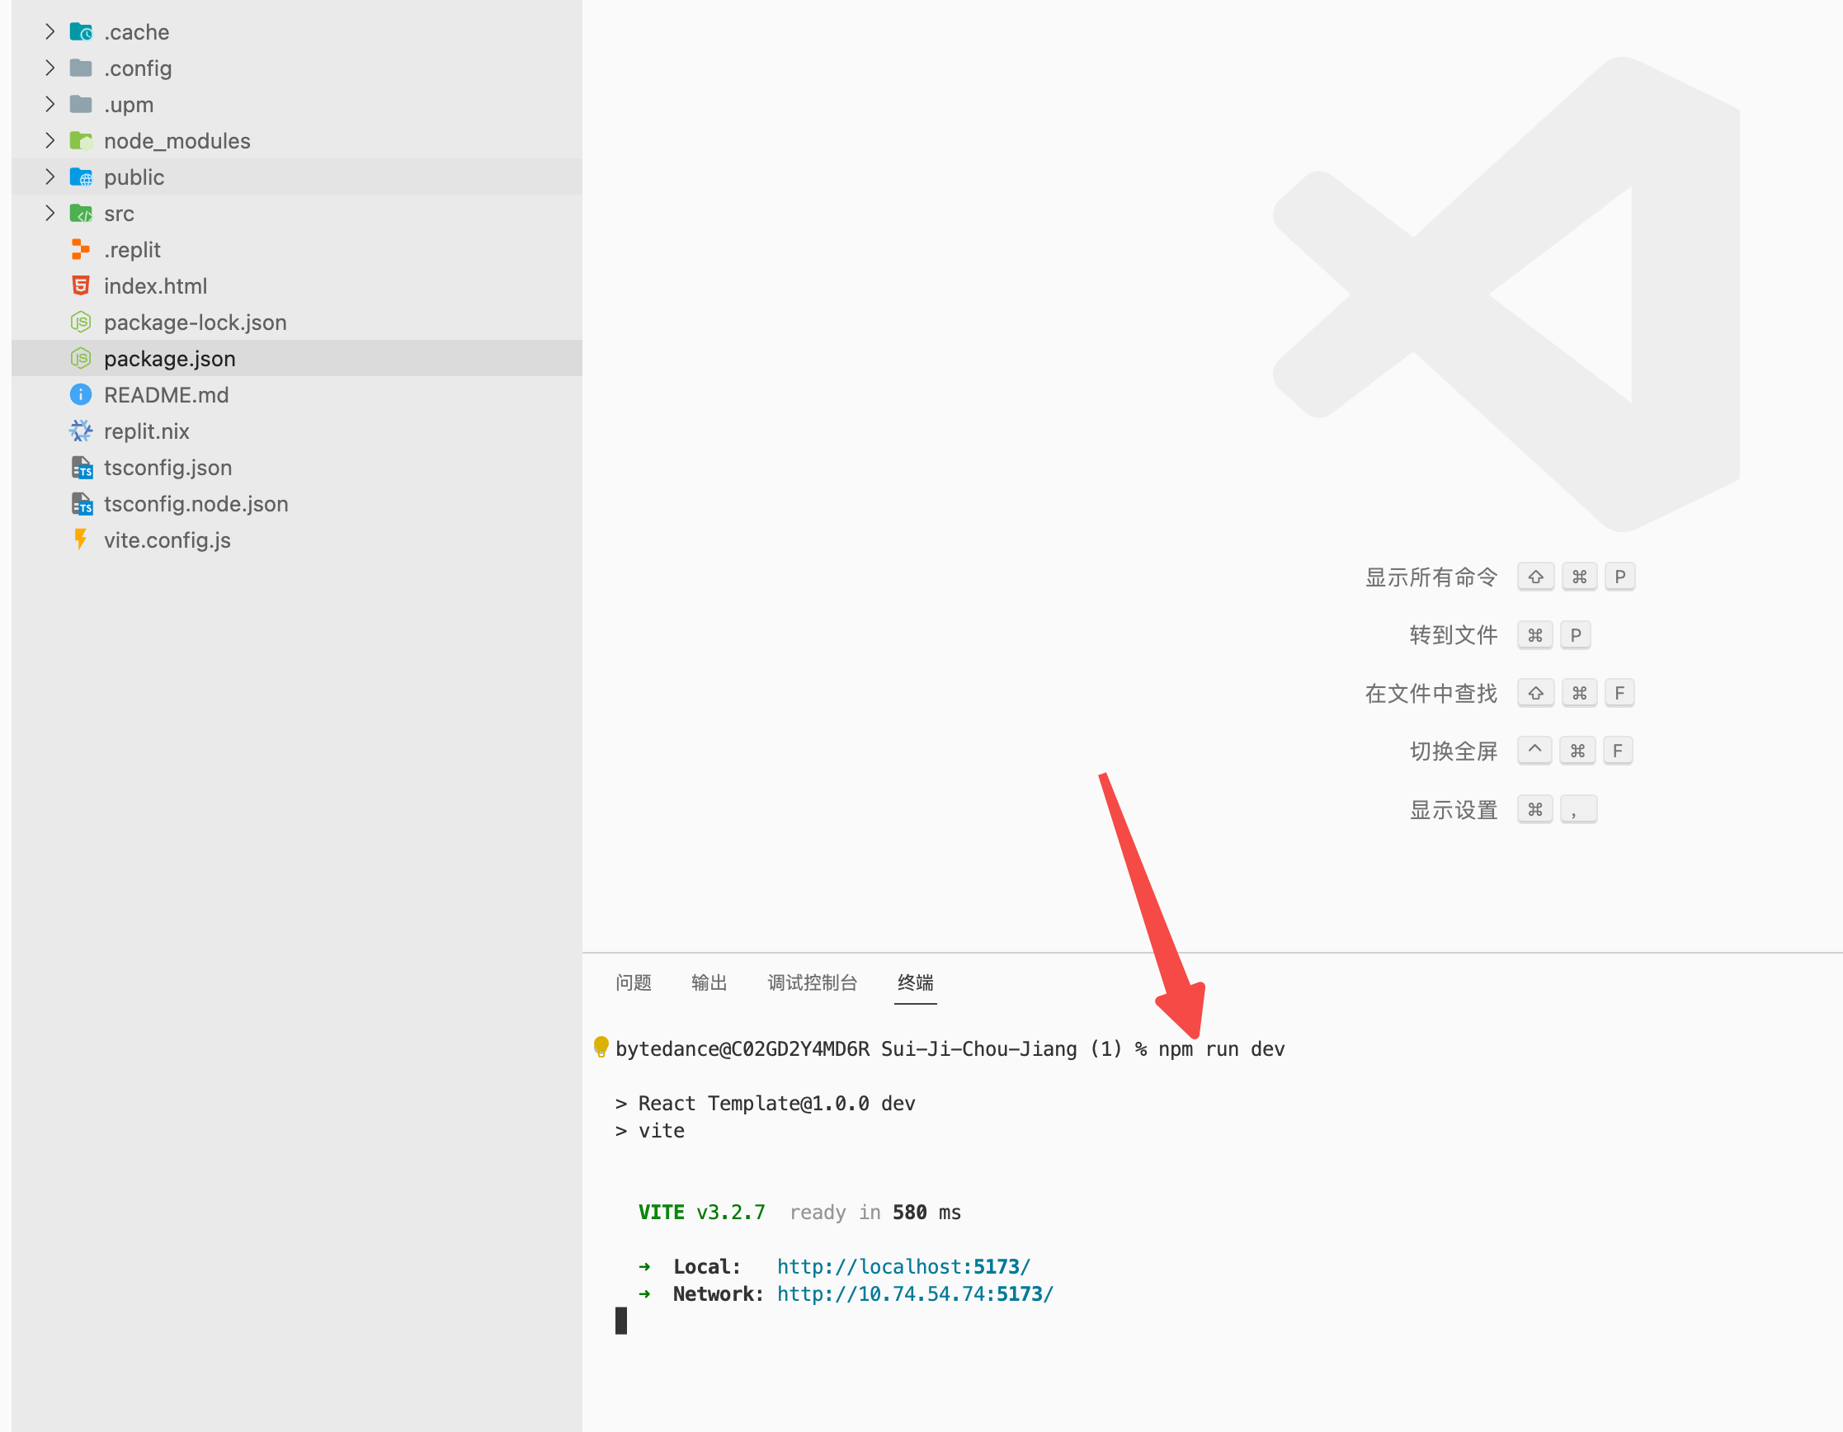 | 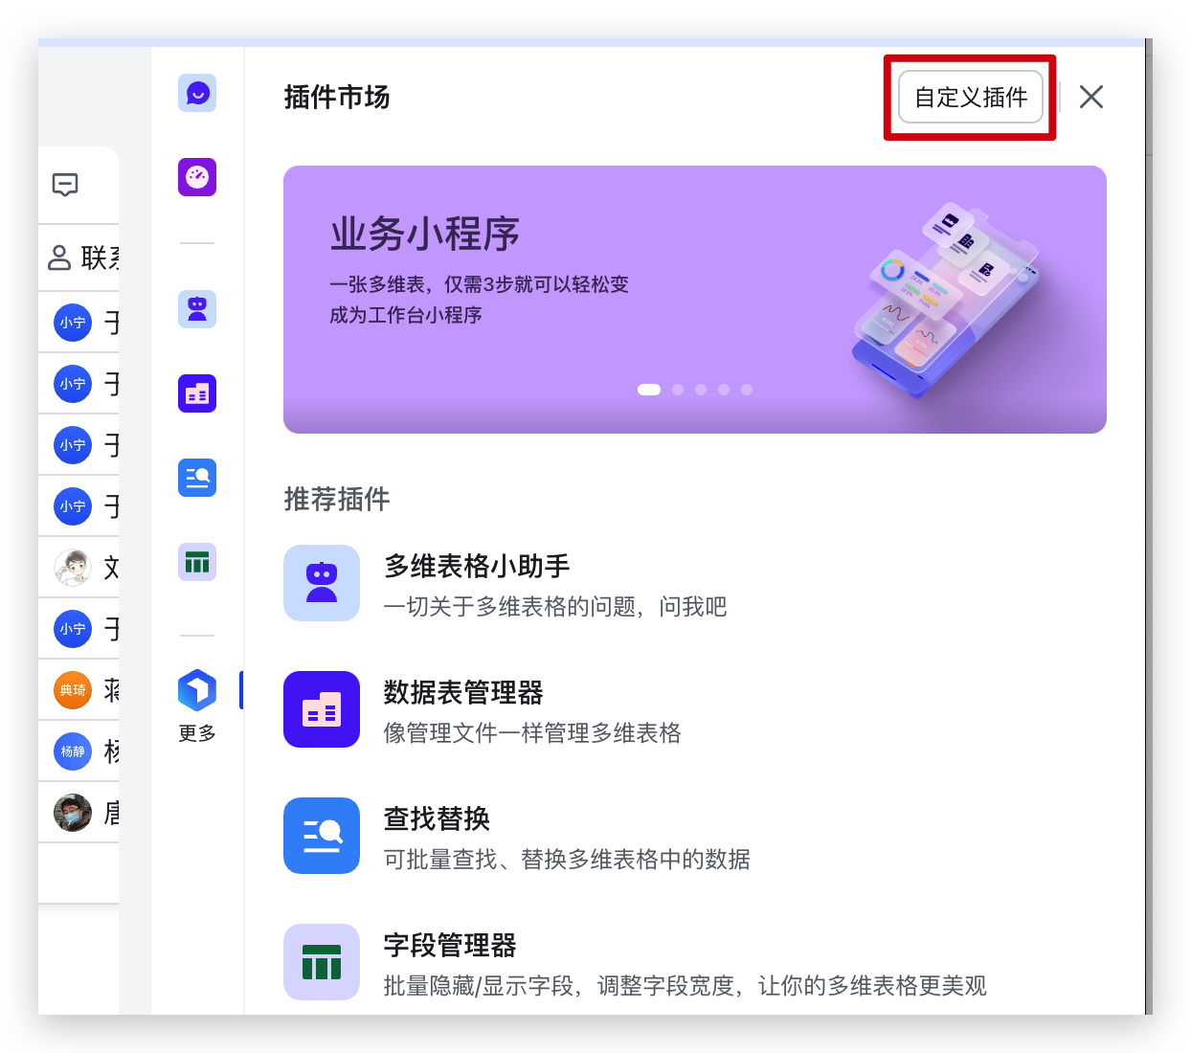 | 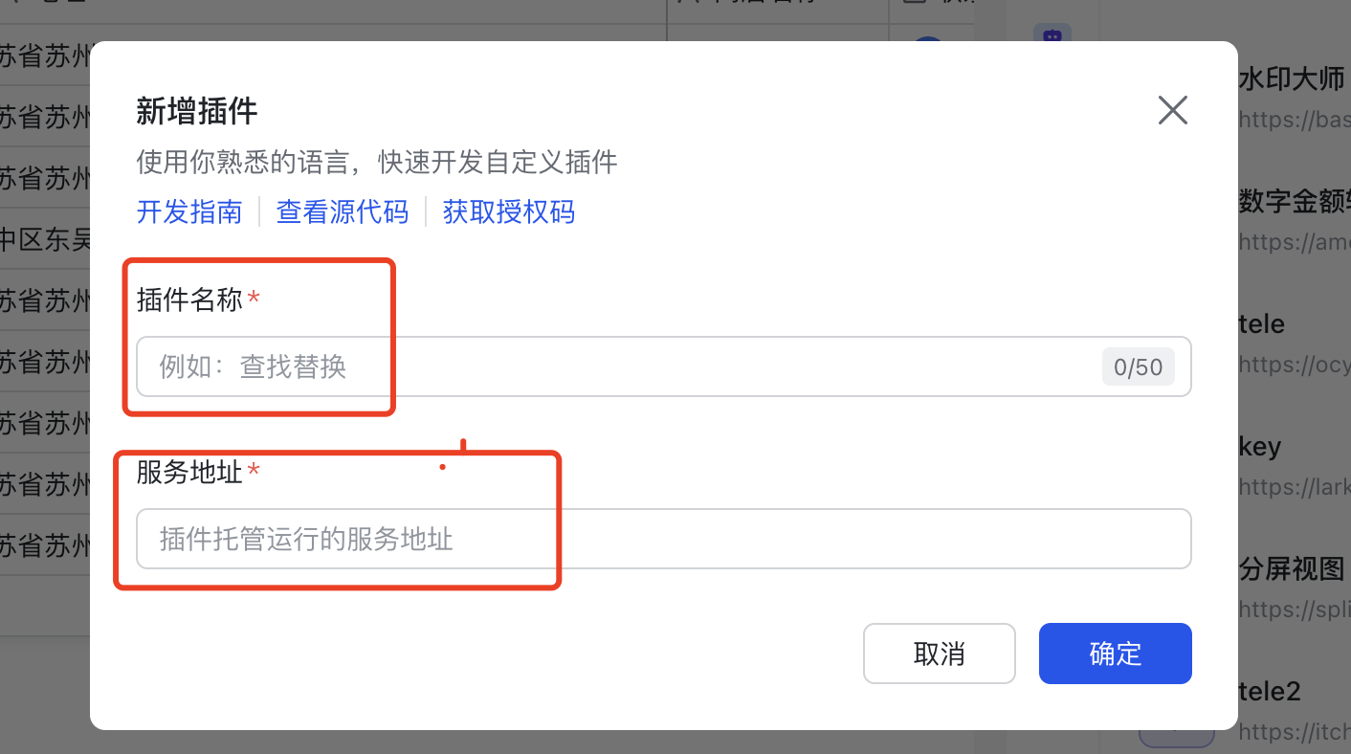

如何将插件分享给其他用户
- 在任意多维表格内访问插件详情，点击「复制链接」获取可分享的插件 URL 地址
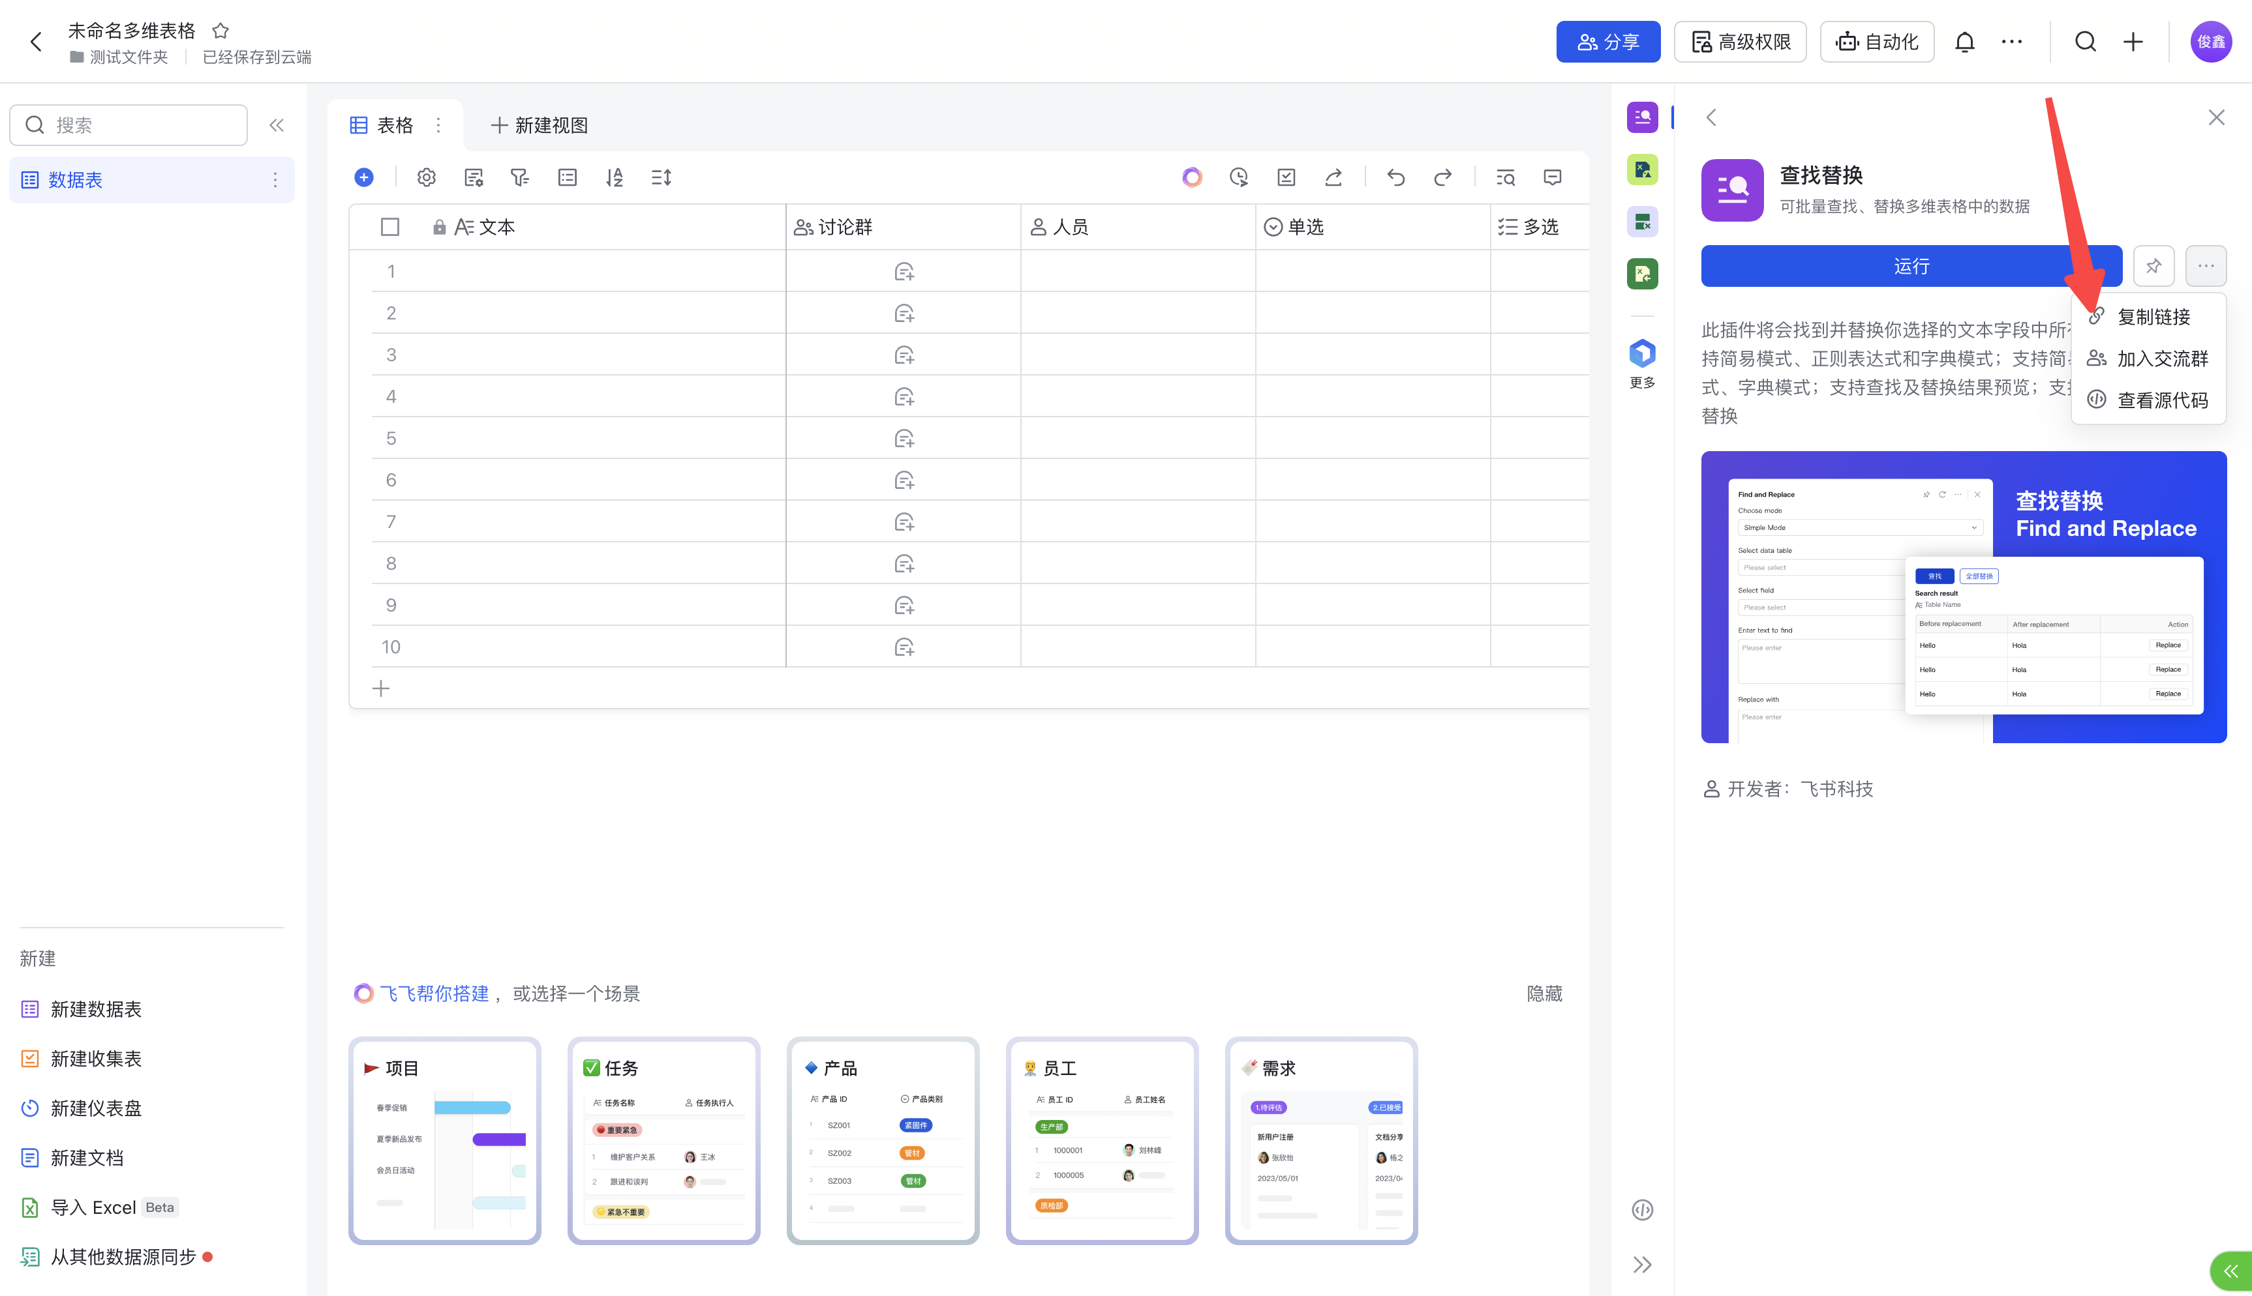
- 你可以将该地址分享给其他用户
[该类型的内容暂不支持下载]

